Дистанция 10 км женщины
Номер Фамилия Г.р. Страна Город КЛБ Время │ М Е С Т О
│ │18- │36- │ 51
│абс.│36л.│50л.│и ст
375 Сергеева Наталья 1984 Росс Хабаровск Динамо 0:31.33│ 1│ 1│ │
396 Белякова Оксана 1975 Росс Москва Динамо 0:32.01│ 2│ 2│ │
395 Перепелкина Татьяна 1967 Росс Москва Лужники 0:33.59│ 3│ │ 1│
379 Алексеева Анастасия 1981 Росс Москва Лужники 0:34.12│ 4│ 3│ │
376 Мелькина Марина 1981 Росс Солнечногорск 0:34.49│ 5│ 4│ │
386 Уварова Галина 1990 Росс Нокинск СКЗнамя 0:35.38│ 6│ 5│ │
381 Митрофанова Елена 1973 Росс Долгопрудный МФТИ 0:36.38│ 7│ 6│ 2│
387 Алешина Юлия 1984 Росс Лыткарино СДЮШОР 0:37.10│ 8│ 7│ │
397 Митчелл Мишель 1974 США Анкоридж IRC 0:38.02│ 9│ 8│ │
374 Ланцова Мария 1962 Росс Москва Парсек 0:38.54│ 10│ │ 3│
380 Мякишева Ирина 1972 Росс Москва 0:39.07│ 11│ │ 4│
382 Ивченко Юлия 1969 Росс Москва IRC 0:39.34│ 12│ │ 5│
377 Данилова Елена 1961 Росс Зеленоград 0:39.46│ 13│ │ 6│
389 Андреева Наталья 1958 Росс Москва Караван 0:39.57│ 14│ │ │ 1
369 Овчинникова Надежда 1962 Росс Дмитров Мир 0:41.18│ 15│ │ 7│
384 Васина Римма 1940 Росс Москва Факел 0:41.37│ 16│ │ │ 2
378 Трунова Ольга 1956 Росс Москва Мир 0:43.06│ 17│ │ │ 3
370 Ежова Елена 1987 Росс Долгопрудный МФТИ 0:45.26│ 18│ 9│ │
371 Сергеева Ольга 1988 Росс Долгопрудный МФТИ 0:45.50│ 19│ 10│ │
383 Бажанова Светлана 1960 Росс Истра Истра 0:45.59│ 20│ │ 8│
390 Новожилова Татьяна 1955 Росс Ивантеевка 0:47.10│ 21│ │ │ 4
372 Лелина Лариса 1953 Росс Москва 0:47.11│ 22│ │ │ 5
388 Шабалина Зинаида 1952 Росс Щелково Мир 0:47.14│ 23│ │ │ 6
373 Иванова Алина 1985 Росс Лобня шк.Луховская 0:48.42│ 24│ 11│ │
385 Бобышева Тамара 1939 Росс Москва Лужники 0:52.36│ 25│ │ │ 7
392 Богатова Клара 1933 Узб Ташкент Икар 1:02.47│ 26│ │ │ 8
391 Александрова Надежда 1940 Узб Ташкент Икар неявка
393 Рудакова Светлана 1986 Росс Москва неявка
394 Рудакова Елена 1986 Росс Москва неявка


Председатель Комитета по ФКиС А.С. Слепов г. Лобни
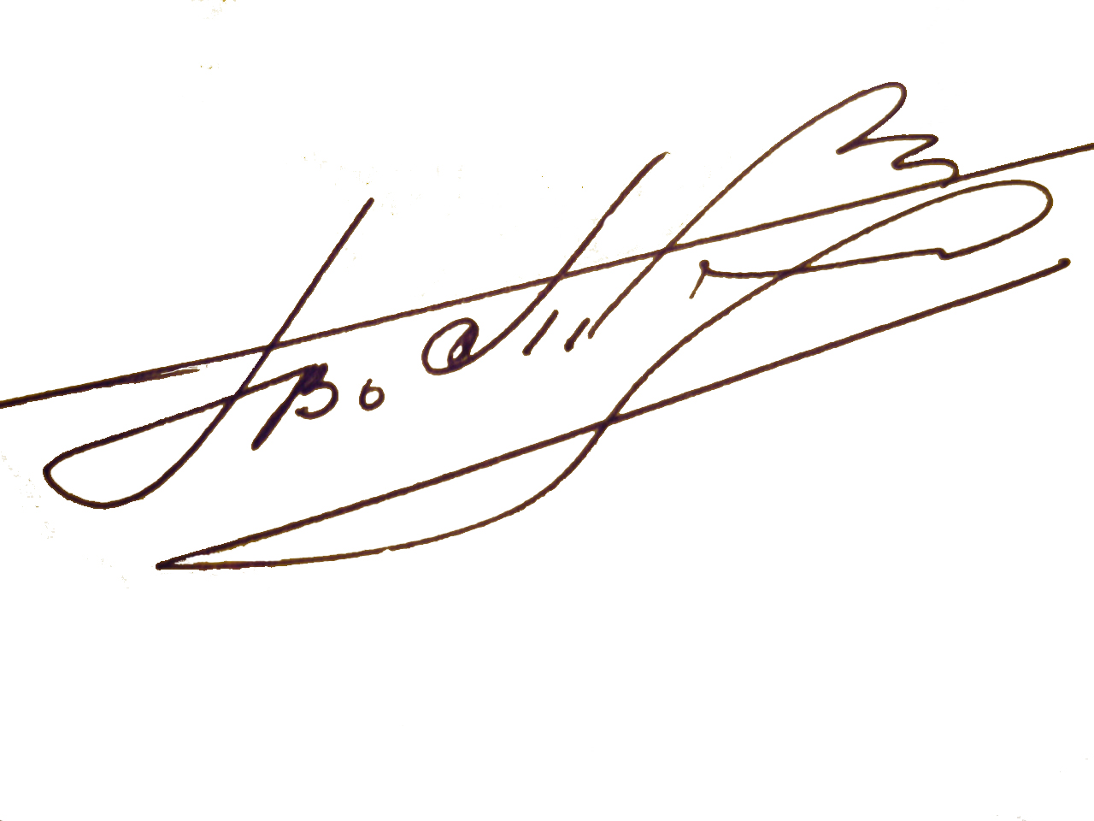

Главный судья соревнований
Судья Международной категории В.П. Волков

Главный секретарь
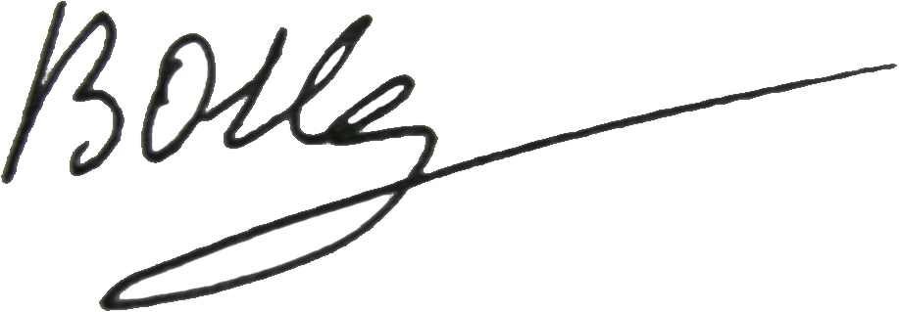
Судья I категории В.О. Нестеров

